Танграм.
Цель занятия: значительно повысить интерес школьников к математике, развитие их логического мышления, исследовательских навыков, смекалки.
Задачи:
- способствовать развитию умения находить заданные фигуры в фигурах сложной конфигурации;
- формировать учебно-познавательный интерес к учебному материалу;
Средства обучения: Конверты с набором фигур для игры «Танграм». Чертежи фигур – силуэтов для игры.
Форма проведения: игра.
Ход занятия:
- Ребята, вы любите играть?
- В какие игры?
- Кто из вас любит играть в прятки?
- С кем обычно вы играете в прятки?
- Сегодня на занятии вы тоже будете играть в прятки, а с чем вы узнаете, отгадав загадки.
Будьте внимательны!
Загадки.
1. Нет углов у меня,
И похож на блюдце я,
На тарелку и на крышку,
На кольцо, на колесо.
(круг)
2. Три угла, три стороны
Могут разной быть длины.
(треугольник)
3. Все четыре стороны
Одинаковой длины.
Вам представиться он рад,
А зовут его…
(квадрат)
4. Обведи кирпич мелком
На асфальте целиком,
И получится фигура –
Ты, конечно, с ней знаком.
(прямоугольник)
- Как назвать все отгаданные слова одним словом?
- Расскажите, о свойствах каждой фигуры.
- Чем похожи, и чем отличаются квадрат и прямоугольник (прямоугольник и треугольник и т. д.)
- Какие предметы на этой картине имеют форму геометрических фигур?
- Где же могут прятаться геометрические фигуры?
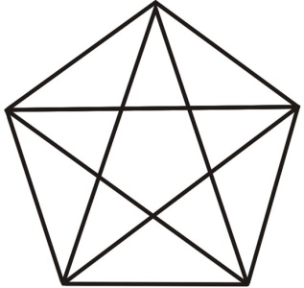
(вокруг нас)
- А ещё фигуры могут прятаться внутри других фигур.

(пятиугольник, разделённый линиями)

- Какие фигуры спрятались внутри пятиугольника?

- А теперь откройте конверт. Что в нём? (Квадрат, )
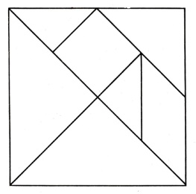
Наложите вырезанные фигуры по образцу. Какая фигура получилась?
- Из этих фигур можно сложить только квадрат?
- Попробуйте сложить другие геометрические фигуры.
- Расскажите, что у вас получилось.
IV. Первичное закрепление.
- С таким набором геометрических фигур, который вы нашли в конверте, можно играть в игру «Танграм». Обязательное условие этой игры – использовать все 7 фигур. Из них можно составить много различных изображений по образцам или по собственному замыслу.
Давайте попробуем вместе собирать фигуру, сначала по рисунку, а потом проверим по контрольному чертежу.
Работа в группах.
- Ребята, сейчас вы будете работать в группах. Свою группу вы найдёте по цвету геометрических фигур в вашем конверте.
- Внимательно слушайте задание. На каждом столе есть фигура – силуэт какого-либо животного. Вам нужно наложить детали «танграма» на этот контур. Сначала подумайте, из каких фигур можно составить голову, туловище, ноги, а потом составьте эту фигуру.
- А теперь проверьте правильность выполнения задания по контрольному чертежу, исправьте ошибки.
Рефлексия.
- Понравилось ли вам играть в прятки с геометрическими фигурами?
- Какое задание было для вас самым интересным?
- Каким новым знанием вам хочется поделиться с друзьями, родителями?
- Какое задание было для вас трудным и вы хотели бы научиться делать его хорошо?



